

创造财富 担当责任 股票代码： 601881.SH 06881.HK

中国外贸基本盘与2024年展望

吕雷
中国银河证券研究院 2023年12月

中国银河证券股份有限公司
CHINA GALAXY SECURITIES CO., LTD.

-目-录

一． 中国贸易整体格局与当前形势

二． 中国贸易2024年展望

创 造 财 富 / 担 当 责 任

一、中国贸易整体格局与当前形势

创 造 财 富 / 担 当 责 任


主要结论

整体格局：贸易规模达到历史高位 ，贸易结构不断优化。
> 自中国加入WTO以来 ，贸易规模迅速扩大 ，贸易顺差趋势上升 ，在全球价值链中地位不断提升；对欧美日等经济体出 口份额的不断下降 ，新兴市场国家日益成为我国出口的重要增长点； 主要出口产品技术含量提升 ，集成电路、汽车 等成为出口主要商品；机电产品、大宗商品与高新技术产品成为进口最主要商品类别。

今年形势：当前贸易形势边际改善 ，稳规模压力较大 ，结构优化持续调整。
> 上半年受海外高通胀和紧缩政策影响 ，海内外需求均趋弱， 1-7月份进出口数据整体回落 ，对发达经济体进出口增速 全面转负 ，除“新三样”外，各主要出口产品增速下滑 ，进口疲弱 ，加工贸易降幅远超一般贸易。
> 8月份以来， 随着美联储停止加息 ，海外生产需求有所改善 ，外需平稳修复 ，受益于国内稳增长政策持续发力 ，进出 口数据持续回升。 11月份出口增速转正至0.5% ，进口增速降幅收窄至-0.6%。


创 造 财 富 / 担 当 责 任 4

2001
2002
2003
2004
2005
2006
2007
2008
2009
2010
2011
2012
2013
2014
2015
2016
2017
2018
2019
2020
2021
2022
2001
2002
2003
2004
2005
2006
2007
2008
2009
2010
2011
2012
2013
2014
2015
2016
2017
2018
2019
2020
2021
2022
中国 德国 日本 韩国 美国
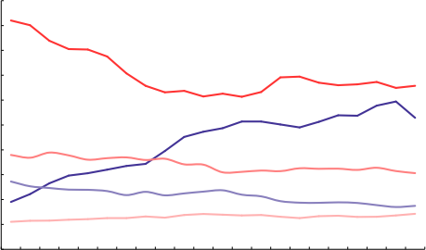
20

18

16

14

12

10

8

6

4

2

0
（一）中国在全球贸易总体位置

加入WTO以来， 中国出口占世界市场的份额整体持续增长 ，2007、2009年超越美国、德国 ，成为出口第一大国。2015-2019年 份额稳定在13%左右 ，疫情后份额占比略有上升。
中国进口占世界市场的份额也持续增长 ，2009年超越德国成为第二大进口国。与第一大进口国美国的份额差距逐渐缩小。

图1：主要生产国出口占全球份额（%） 图2：主要生产国进口占全球份额（%）
中国 德国 日本 韩国 美国
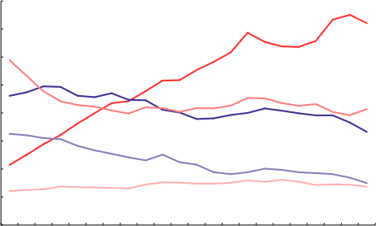
16

14

12

10

8

6

4

2

0
资料来源：WIND，中国银河证券研究院整理，下同
创 造 财 富 / 担 当 责 任 5

以上内容仅为本文档的试下载部分，为可阅读页数的一半内容。如要下载或阅读全文，请访问：https://d.book118.com/076223214031010033

